КРАЕВОЕ ГОСУДАРСТВЕННОЕ КАЗЁННОЕ УЧРЕЖДЕНИЕ
ДЛЯ ДЕТЕЙ-СИРОТ И ДЕТЕЙ, ОСТАВШИХСЯ БЕЗ ПОПЕЧЕНИЯ РОДИТЕЛЕЙ
«ЕСАУЛОВСКИЙ ДЕТСКИЙ ДОМ»
662518 Красноярский край, Березовский район, с. Есаулово, ул. Просвещения 7,
тел/факс 8-/275/ 9-32-83 email: esаul-dom@mail.ru
ОКОГУ 23280 ОГРН – 1022400557541 ИНН/КПП 2404000793/240401001

Конспект открытого занятия
в рамках недели педагогического мастерства
по профессиональному предопределению воспитанников
среднего школьного возраста
Интеллектуальная игра
«Что? Где? Когда?»
Тема: «Мир профессий».
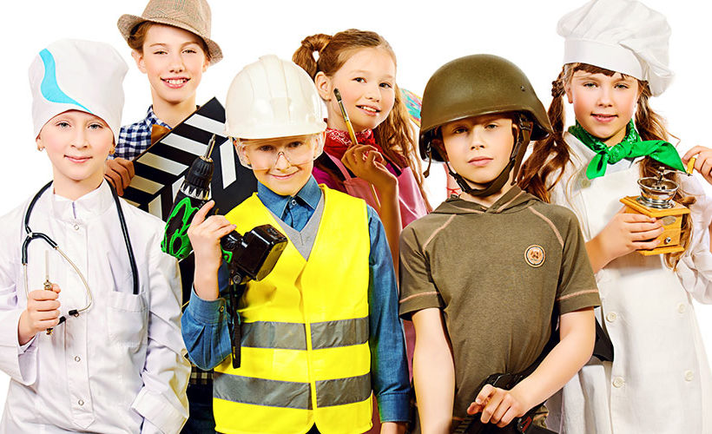

Разработала:
воспитатель КГКУ «Есауловский детский дом»
Морковина И.П.

с. Есаулово 2022
Интеллектуальная игра «Что? Где? Когда? «Мир профессий»»
Цель: Закрепление знаний воспитанников о мире профессий посредством игры. Задачи:
- Закрепить понятие слова «профессия».
- Развивать у воспитанников коммуникативные навыки: закреплять правила делового сотрудничества, готовность слушать собеседника и вести диалог, готовность признавать возможность разных точек зрения, проявлять терпение и доброжелательность.
- Воспитывать интерес к выбору профессии.
- Развивать мышление, связную речь, внимание.

Целевая группа: воспитанники 12-14лет.
Оборудование: 1стол, стулья по количеству участников, проектор, ноутбук.
Атрибуты:
- черный ящик;
-барабан с секторами.
-волчок;
- иллюстрации;
-карточки с цифрами;
-демонстрационной материал: картинки предметов труда (ложка сталевара, ложки музыканта-ложечника, ложка врача).
Обогащение и активизация словаря: профессия.
Ход занятия:
1 часть Организационный момент.
Ведущий: Добрый день, ребята! Задумывались ли вы, кем станете и какую профессию выберете? (ответы воспитанников). Каждому школьнику в старших классах предстоит выбрать свой профессиональный маршрут, и для того, чтобы не ошибиться в этом выборе, необходимо хорошо разбираться в многообразии мира профессий. Эти знания вы можете получить из интернета, книг, фильмов. А я предлагаю пополнить ваши знания, приняв участие в интеллектуальной игре «Что? Где? Когда?» «Мир профессий». И как вы уже поняли, наша игра будет посвящена профессиям.
Слайд1 Звучит музыка начала игры «Что? Где? Когда?», на экране название игры.
Я приветствую игроков и зрителей
«Что? Где? Когда?» любителей.
Начинаем игру непростую
Интеллектуальную, коллективную, заводную.
Правила игры
Игра будет проходит по следующим правилам:

- Обсуждается вопрос всей командой.
- После сигнала обсуждения прекращаются.
- Вопрос представляет 1 из участников, которого назначает капитан команды.
- За правильно угаданный вопрос вам присуждается 1 очко. Если ответ не правильный, то очко засчитывается автору вопроса (педагоги, сотрудники, воспитанники детских домов).
2часть Основная часть
Ведущий Первый раунд
Звучит музыка. Один из воспитанников раскручивает рулетку со стрелкой. С вами играет воспитатель «Сосновборского детского дома» Калинина Валентина Ивановна. Внимание! Вопрос№.
Слайд 2
Даны 3 варианта определений «Что такое профессия». Вам необходимо выбрать из 3вариантов одно правильное определение. Что такое профессия?
Профессия – это… (См. приложение 1) А) Это вид человеческой деятельности, увлечение, которым занимаются в свободное время. Б) Это место, занимаемое человеком в организации.
В) Это род трудовой деятельности, требующий определённой подготовки и являющийся обычно источником существования.
Воспитанники выполняют задание и по сигналу ведущего заканчивают обсуждение и отвечают на вопрос. Ведущий. Итак, внимание, правильный ответ: ответ В. Слайд 3 Профессия - это род трудовой деятельности, требующий определённой подготовки и являющийся обычно источником существования.
Счёт …в пользу команды … «Знатоки» или «Зрители»
Ведущий Второй раунд
Один из воспитанников раскручивает рулетку со стрелкой. С вами играет социальный педагог Красноярского детского дома «Самоцветы» Симонова Любовь Викторовна. Внимание! Вопрос.
Царь Пётр 1владел 14 ремёслами. Выберите и назовите 6 ремёсел из предложенного списка, которыми владел Царь Пётр 1. Воспитанники выполняют задание в течение 1 минуты, по сигналу ведущего заканчивают обсуждение и отвечают на вопрос. Ведущий: Итак, внимание, правильный ответ: Царь Петр 1 был плотником, кораблестроителем, маляром, кузнецом, оружейным мастером, моряком).
Ведущий: А сейчас мы проведём с вами разминку «Назови профессию на первую букву своего имени». Предлагаю ребятам выйти в круг, называя профессию, сделать хлопок рядом стоящему сверстнику. Задание выполняют по кругу.
Ведущий Третий раунд
Слайд 5 Один из воспитанников раскручивает рулетку со стрелкой. С вами играет воспитанница 9 класса «Балахтинского детского дома» Ломанова Виктория. Внимание! Вопрос. Она просит вас определить по описанию о какой профессии идёт речь?
К труженикам этой профессии напрямую относятся слова М.В. Ломоносова: «…в земных недрах пространство, и богато царствует натура…Металлы и минералы сами во двор не придут - требуют глаз и рук для своего прииску». Высокие медицинские требования предъявляются к людям этой профессии, так как в течение всей рабочей смены они вынуждены находиться глубоко под землёй.
Воспитанники - «знатоки» выполняют задание и по сигналу ведущего заканчивают обсуждение и отвечают на вопрос.
Ведущий: Итак, правильный ответ: Шахтёр.
-По каким признакам вы определили эту профессию?
Ведущий Четвёртый раунд «Чёрный ящик»
Вопрос от воспитателя Чистяковой Юлии Александровны. Внимание, вопрос! В этом ящике находится орудие труда, которое используют представители разных профессий. Нужен он и музыкантам, исполняющим народную музыку, в домашних условиях его использует врач ЛОР (отоларинголог), им пользуются сталевары, которые берут пробы стали. Что находится в ящике? Воспитанники выполняют задание в течение 1 минуты и по сигналу ведущего заканчивают обсуждение и отвечают на вопрос.
Ведущий: Итак, правильный ответ: ложка. Музыкант-ложечник; врач в домашних условиях проверяет зев больного обычной ложкой; сталевары берут пробу стали специальной ложкой. Слайд с иллюстрациями орудия руда музыканта, сталевара, врача. (См. приложение 4)
3ч. Подведение итогов
Ведущий
Вот и подошла к концу наша интеллектуальная игра «Что? Где? Когда?» в клубе знатоков. Мы с вами приоткрыли дверь в огромный мир, название которому – Мир профессий. Хочется верить, что вы и дальше самостоятельно будете узнавать что-то новое и интересное, познавать тайны и загадки мира профессий.

Вопросы игры были сложными, но вы справились со всеми заданиями. И игра завершилась со счётом…в пользу команды «Знатоков».
-Скажите, ребята, какие вопросы вам показались сложными? (Ответы детей)
-Что нового вы узнали о знакомых вам профессиях? (Ответы детей).
Спасибо за участие.

Используемые источники

1.Азбука профориентации в школе: классные часы, игры, мероприятия, неделя профориентации/ сост. Котова Н.В. – Минск: Красико-Принт, 2015.
2.Классные часы: 8 класс / Авт-сост. Давыдова А.В.-М. «ВАКО», 2010.
3. Классные часы: 7 класс / Авт-сост. Давыдова А.В.-М. «ВАКО», 2008.
4. Пряжников Н.С. Игровые профориентационные упражнения. – М.:1997.
4.https://ped-kopilka.ru/
5.https://portalpedagoga.ru/
6.https://multiurok.ru/
7.https://infourok.ru/

8.https://videouroki.net/

Приложение 1
Вопрос №1
Профессия – это… А) Это вид человеческой деятельности, увлечение, которым занимаются в свободное время. Б) Это место, занимаемое человеком в организации.
В) Это род трудовой деятельности, требующий определённой подготовки и являющийся обычно источником существования.

Приложение 2
Вопрос №2
Выберите и назовите 6 профессий царя Петра 1. Плотник, лётчик, кузнец, воспитатель, журналист, программист, повар, кораблестроитель, водитель, космонавт, кузнецом, оружейным мастером, моряком, парикмахер.

Приложение 3
Вопрос №3
Определите по описанию о какой профессии идёт речь?
К труженикам этой профессии напрямую относятся слова М.В. Ломоносова: «…в земных недрах пространство, и богато царствует натура…Металлы и минералы сами во двор не придут - требуют глаз и рук для своего прииску». Высокие медицинские требования предъявляются к людям этой профессии, так как в течение всей рабочей смены они вынуждены находиться глубоко под землёй.

Приложение 4
«Чёрный ящик»

